Τίτλος Διδακτικού Σεναρίου:

«Ανόρθωση εναλλασσόμενης τάσης»

Φάση «3»
Τίτλος Φάσης: «Πλήρης ανόρθωση»

Χρόνος Υλοποίησης: 10 Λεπτά

Φύλλο έργου 3

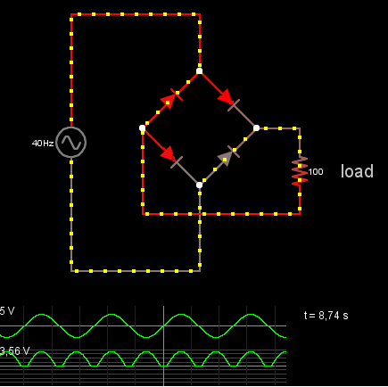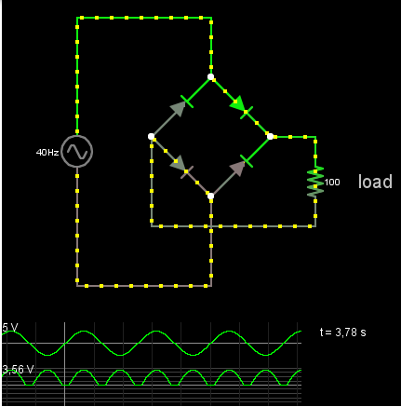

Στην οθόνη απεικονίζεται μία γεννήτρια εναλλασσόμενης τάσης, τέσσερις δίοδοι σε διάταξη γέφυρας και μια αντίσταση φόρτου.
- Οι κίτρινες τελείες που μετακινούνται αναπαριστούν τη ροή του ρεύματος στο κύκλωμα. Όταν κινούνται προς μια κατεύθυνση σημαίνει ότι το ρεύμα είναι συνεχές, ενώ όταν αλλάζουν κατεύθυνση κίνησης, το ρεύμα είναι εναλλασσόμενο.
- Τα σημεία του κυκλώματος που έχουν θετική τάση σημειώνονται με πράσινο χρώμα, αυτά που έχουν αρνητική τάση σημειώνονται με κόκκινο χρώμα, ενώ τα ουδέτερα (μηδενική τάση) με γκρι χρώμα.
Στο κάτω μέρος της οθόνης απεικονίζονται οι γραφικές παραστάσεις της τάσης της γεννήτριας και της τάσης στα άκρα της αντίστασης φόρτου.

- Παρατηρήστε την τάση της γεννήτριας, όπως απεικονίζεται κάτω από το κύκλωμα (πρώτη κυματομορφή). Με βάση την εμπειρία σας από την προηγούμενη δραστηριότητα, εύκολα διαπιστώνετε ότι είναι εναλλασσόμενη. Παρατηρώντας τις κίτρινες τελείες, θεωρείτε ότι το ρεύμα που διαρρέει τη γεννήτρια είναι:
ΕΝΑΛΛΑΣΣΟΜΕΝΟ (AC) ΣΥΝΕΧΕΣ (DC)

- Παρατηρήστε τώρα τη ροή του ρεύματος μέσα από την αντίσταση φόρτου. Είναι συνεχώς προς την ίδια κατεύθυνση, επομένως είναι:
ΕΝΑΛΛΑΣΣΟΜΕΝΟ (AC) ΣΥΝΕΧΕΣ (DC)

- Παρατηρήστε την πορεία του ρεύματος μέσα από τις διόδους. Πόσες δίοδοι διαρρέονται από ρεύμα ταυτόχρονα κάθε χρονική στιγμή;
…..… δίοδοι

- Υπάρχουν χρονικές περίοδοι που δεν περνά ρεύμα από την αντίσταση φόρτου, όπως συνέβαινε στην περίπτωση της απλής ανόρθωσης;…………………………………..
- Αν ονομάσουμε τις διόδους D₁, D₂, D₃, D₄, μπορείτε να προσδιορίσετε από ποιες διόδους περνά ρεύμα κατά τη θετική (πράσινο χρώμα) και κατά την αρνητική (κόκκινο χρώμα) ημιπερίοδο της εναλλασσόμενης τάσης; Δείτε την προσομοίωση και σημειώστε τις διόδους από τις οποίες περνά ρεύμα, κάτω από το αντίστοιχο σχήμα.
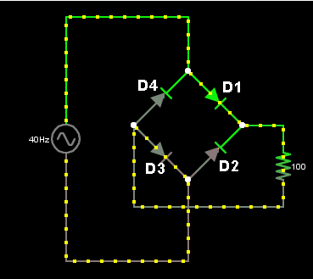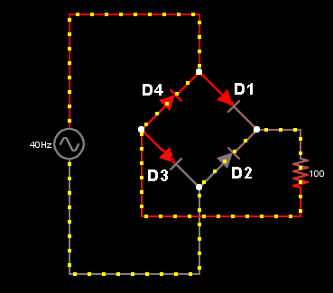
περνά
ρεύμα
από
D₁ D₂ D₁ D₂
D₃ D₄ D₃ D₄

- Παρατηρήστε τη διαφορά που υπάρχει τώρα ανάμεσα στη μέγιστη τιμή της τάσης της γεννήτριας και στη μέγιστη τιμή της τάσης στο φορτίο. Πόση είναι;
…… Volt
Συγκρίνετε την τιμή αυτή, με την τιμή που είχατε βρει στην περίπτωση της απλής ανόρθωσης. Τι παρατηρείτε; Πως δικαιολογείτε τη μεταβολή αυτή; Συζητήστε το θέμα με την ομάδα και διατυπώστε την άποψή σας.

